
GB 18242―2008
前言
本标准 5.3.8.1 为强制性的，其余为推荐性的。
本标准与 EN13707 ―2004《柔性防水卷材—屋面防水用增强沥青卷材—定义和要求》
一致性程度为非等效。
本标准代替 GB18242 ―2000《弹性体改性沥青防水卷材》 。
本标准与 GB18242 —2000 相比，主要变化如下：
—胎基中增列了玻纤增强聚酯毡（ 2000 版的 3.1.1；本版的 3.1.1）；
—增列了 5mm 厚度的产品，删除了 2mm 厚度的产品（ 2000 版的 3.2.2；本版的 3.2）；
—修改了产品的用途提示（ 2000 版的 3.4；本版的 3.4）；
—用单位面积质量代替卷重（ 2000 版的 4.1；本版的 4.1）；
—增列了原材料要求（本版的第 4 章）；
—材料性能增加了次高峰拉力、 第二峰时延伸率、 浸水后质量增加。 热老化、 渗油性、 接
缝剥离强度、钉杆撕裂强度、矿物粒料粘附性、卷材下表面沥青涂盖层厚度（ 2000 版的表 3；本
版的表 2）；
—调整了拉力，删除了撕裂强度（ 2000 版的表 3；本版的表 2）；
—对试验方法进行了修订，按 GB/T328 ―2007 进行试验（ 2000 版的第 5 章；本版的第 6
章）；
—出厂检验项目进行了修订，型式检验周期进行了修改（ 2000 版的 6.1；本版的 7.1）。
本标准由中国建筑材料联合会提出。
本标准由全国轻质与装饰装修建筑材料标准化技术委员会（ SAC/TC195 ）归口。
本标准负责起草单位：中国建筑防水材料工业协会、建筑材料工业技术监督研究中心、中
国化学建筑材料公司苏州防水材料研究设计所。
本标准参加起草单位： 北京东方雨虹防水技术股份有限公司、 徐州卧牛山新型防水材料有
限公司、盘锦禹王防水建建材集团有限公司、颐中（青岛）化学建材有限公司、威达（江苏）建
筑材料有限公司、索普瑞玛（上海）建材贸易有限公司、保定市北方防水工程公司、温州长城防
水材料厂、东营大明防水有限责任公司、大连细扬防水工程集团有限公司、杰斯曼（上海）无纺
布有限公司、 吴江市月星防水材料有限公司、 常熟市三恒建材有限责任公司、 上海台安工程实业
有限公司、 扬州志高建筑防水材料有限公司、 广东科顺化工实业有限公司、 上海建筑防水材料 （集
团）公司、淮坊市宏源防水材料有限公司、淮坊市宇虹防水材料集团有限公司、 淮坊市晨鸣新型
防水材料有限公司、 盘锦大禹防水建材有限公司、 苏州力星防水材料有限公司、 湖北永阳防水材
料股份有限公司、唐山德生防水材料有限公司、科德宝宝利得（上海）贸易有限公司、陕西昌炎
置业有限公司、宁波市鄞州劲松防水材料厂、新乡日月防水技术有限公司。
本标准主要起草人：朱志远、杨斌、朱冬青、段文峰、詹福民、李国干、陈孟斌、朱晓华、
李伶、刘焕弟、樊细杨，郑家玉。
本标准委托中国化学建筑材料公司苏州防水材料研究设计所负责解释。
本标准 2000 年首次发布。
GB18242―2008
弹性体改性沥青防水卷材
1 范围
本标准规定了弹性体改性沥青防水卷材（简称 SBS防水卷材）的分类和标记、原材料、 要求、
试验方法、检验规则、标志、包装、贮存与运输。
本标准适用于以聚酯毡、玻纤毡、玻纤增强聚酯毡为胎基，以苯乙烯 -丁二烯 -苯乙烯（ SBS）热塑性
弹性体作石油沥青改性剂，两面覆以隔离材料所制成的防水卷材。
2 规范性引用文件
下列文件中的条款通过本标准的引用而成为本标准的条款。凡是注日期的引用文件，其随后所有的修
改单（不包括勘误的内容）或修订版均不适用于本标准，然而，鼓励根据本标准达成协议的各方研究是否
可使用这些文件的最新版本。凡是不注日期的引用文件，其最新版本适用于本标准。
GB/T328.2 建筑防水卷材试验方法 第 2 部分： 沥青防水卷材 外观
GB/T328.4 建筑防水卷材试验方法 第 4 部分： 沥青防水卷材 厚度、单位面积质量
GB/T328.6 建筑防水卷材试验方法 第 6 部分： 沥青防水卷材 长度、宽度、平直度
GB/T328.8 建筑防水卷材试验方法 第 8 部分： 沥青防水卷材 拉伸性能
GB/T328.10 2007 建筑防水卷材试验方法 第 10 部分：沥青和高分子防水卷材不透水性
GB/T328.11 2007 建筑防水卷材试验方法 第 11 部分： 沥青和防水卷材 耐热性
GB/T328.14 建筑防水卷材试验方法 第 14 部分： 沥青防水卷材 低温柔性
GB/T328.17 2007 建筑防水卷材试验方法 第 17 部分：沥青防水卷材 矿物料粘附性
GB/T328.18 建筑防水卷材试验方法 第 18 部分： 沥青防水卷材 撕裂性能（钉杆法）
GB/T328.20 建筑防水卷材试验方法 第 20 部分： 沥青防水卷材 接缝剥离强度
GB/T328.26 建筑防水卷材试验方法 第 26 部分： 沥青防水卷材 可溶物含量（浸涂 材料含量）
GB/T18244 建筑防水卷材老化试验方法
GB/T18840 沥青防水卷材用胎基
JC/T905 弹性体改性沥青
3 分类和标记
- 类型
- 按胎基分为聚酯毡（ PY）、玻纤毡（ G）、玻纤增强聚酯毡（ PYG）。
- 按上表面隔离材料分为聚乙烯膜（ PE）、细砂（ S）、矿物粒料（ M ）。下表面隔离材料为细 砂（S）、
聚乙烯膜（ PE）。
注：细砂为粒径不超过 0.60mm 的矿物颗粒 。
- 按材料性能分为Ⅰ型和Ⅱ型 。
- 规格
卷材公称宽度为 1 000mm。
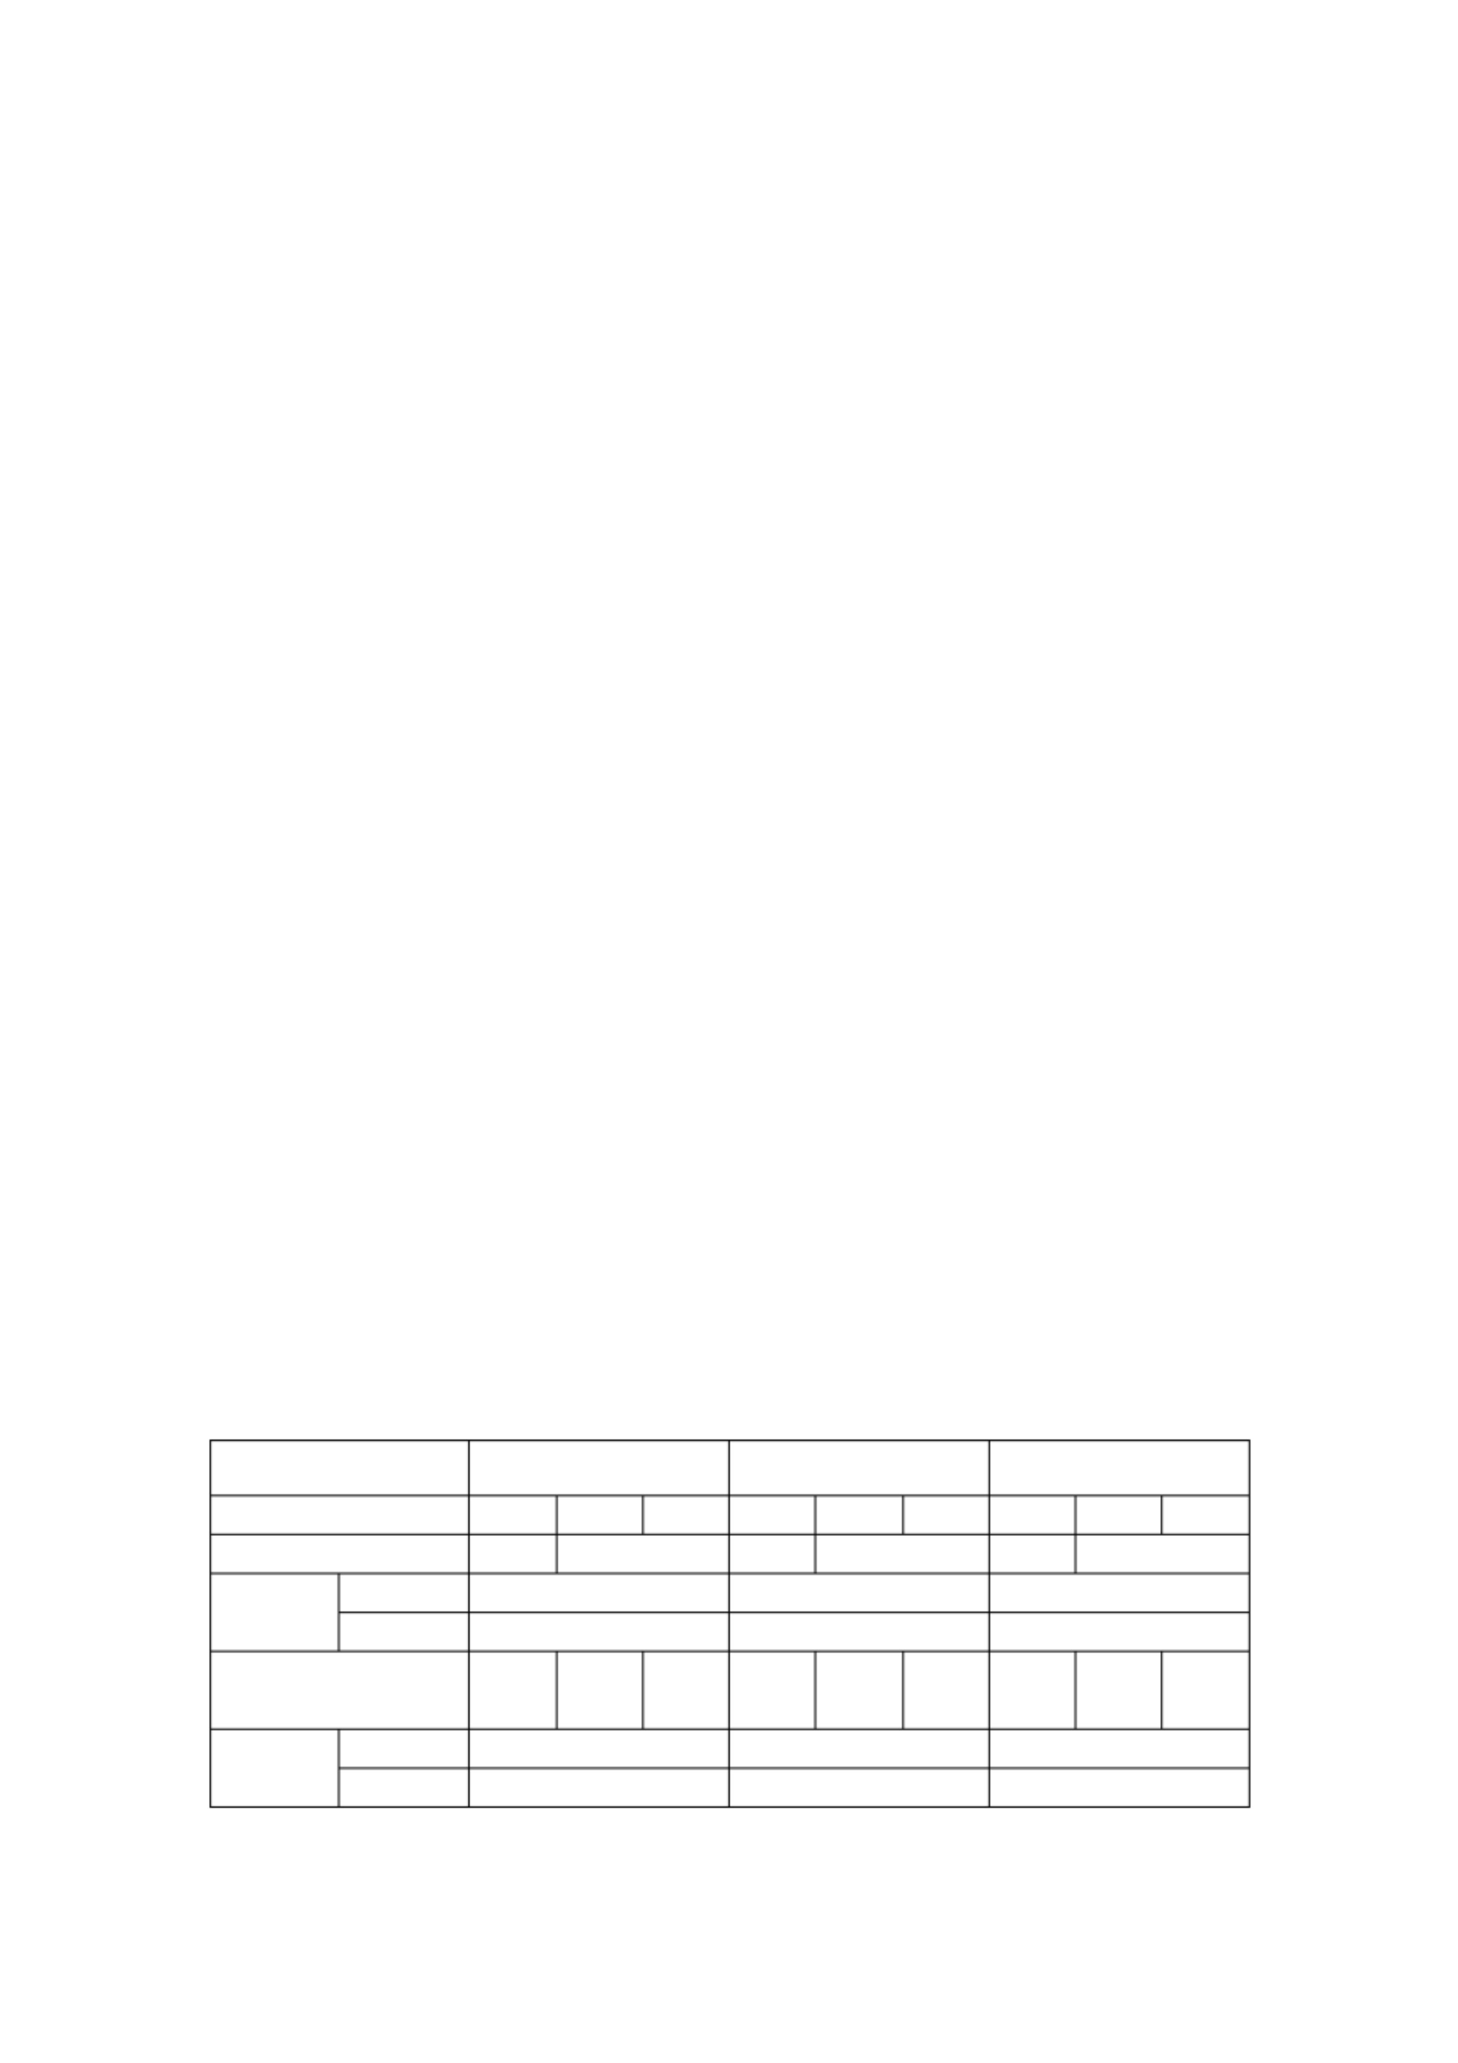
聚酯毡卷材公称厚度为 3 mm、 4 mm、5 mm。
玻纤毡卷材公称厚度为 3 mm、 4 mm。
玻纤增强聚酯毡卷材公称厚度为 5 mm。
 | 每卷卷材公称面积为 7.5 |  | 2  m _{、 10} |  | 2  m _{、 15} |  | 2  m 。
- 标记
产品按名称、型号、胎基、上表面材料、下表面材料、厚度、面积和本标准编号顺序标记。
 | 示例： 10 |  | 2  m 面积、 3 mm 厚上表面为矿物粒料、下表面为聚乙烯膜聚酯毡Ⅰ型弹性体改性沥青防水卷材标记为：
SBSⅠPY M PE 3 10 GB18242-2008
- ４用途
- 弹性体改性沥青防水卷材主要适用于工业与民用建筑的屋面和地下防水工程。
- 玻纤增强聚酯毡卷材可用于机械固定单层防水，但需通过抗风荷载试验。
- 玻纤毡卷材适用于多层防水中的底层防水。
- 外露使用采用上表面隔离材料为不透明的矿物粒料的防水卷材。
- 地下工程防水采用表面隔离材料为细砂的防水卷材。
4 原材料
- 改性沥青
改性沥青宜符合JC/T905 的规定。
- 胎基
- 胎基仅采用聚酯毡、玻纤毡、玻纤增强聚酯。
- 采用聚酯毡与玻纤毡作胎基应符合GB/T18840 的规定，玻纤增强聚酯毡的规格
与性能应满足按本标准生产防水卷材的要求。
- 表面隔离材料
表面隔离材料不得采用聚酯膜（ PET）和耐高温聚乙烯膜。
5 要求
- 单位面积质量、面积及厚度
单位面积质量、面积及厚度应符合表 1 的规定。
表 1 单位面积质量、面积及厚度
规格（公称厚度） /mm 3 4 5
上表面材料 PE S M PE S M PE S M
下表面材料 PE PE、S PE PE、 S PE PE、S
面积 / 公称面积 10、 15 10、 7.5 7.5
（㎡ /卷） 偏差 ±0.10 ± 0.10 ± 0.10
 | 单位面积质量 /（㎏ /  ㎡ ) ≥ |  | - 3.5 4.0 4.3 4.5 5.0 5.3 5.5 6.0
厚度 /mm 平均值 ≥ 3.0 4.0 5.0
最小单值 2.7 3.7 4.7
- 外观
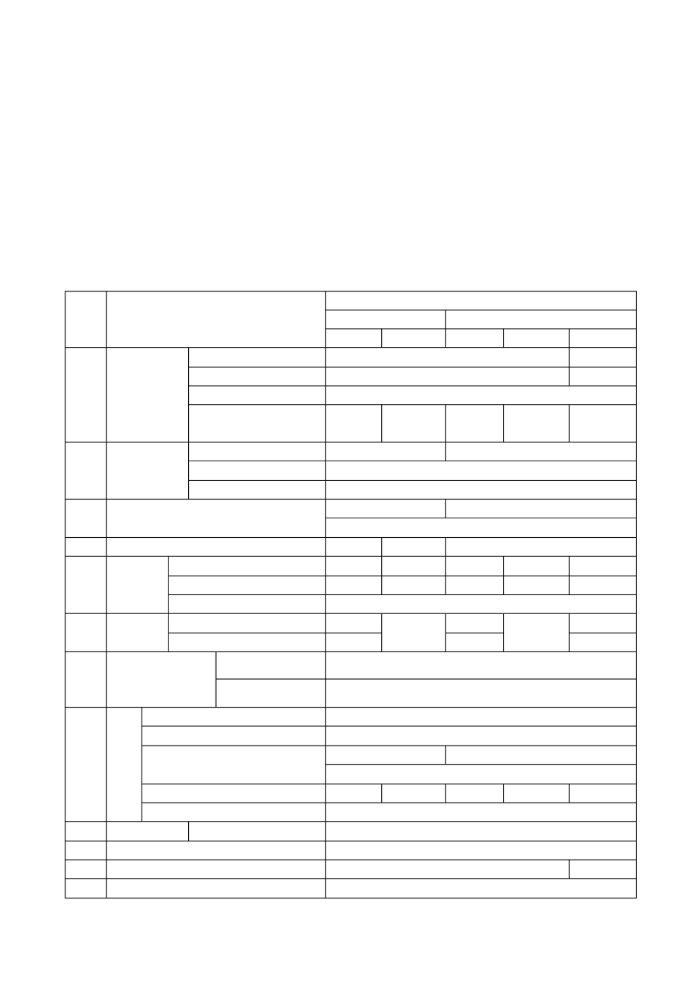
- 成卷卷材应卷紧卷齐，端面里进外出不得超过 10mm。
- 成卷卷材在（ 4~50）℃任一产品温度下展开，在距卷芯1 000mm 长度外不应有 10mm 以上的裂纹或
粘结。
- 胎基应浸透，不应有未被浸渍处。
- 卷材表面应平整，不允许有孔洞、缺边和裂口、疙瘩，矿物粒料粒度应均匀一致并紧密地黏附于卷材
表面。
- 每卷卷材接头处不应超过一个， 较短的一段长度不应少于 1 000mm，接头应剪切整齐， 并加长 150mm。
- 材料性能
材料性能应符合表 2 要求。
表 2 材料性能
指标
序号 项目Ⅰ Ⅱ
PY G PY G PYG
3mm 2100 —
4mm 2900 —
可溶物含量 /(g/
1 5mm 3500
㎡)≥
— 胎基不燃 — 胎基不燃 —
试验现象
℃ 90 105
≤ mm 2
2 耐热性
试验现象无流淌、滴落
―20 ― 25 3 低温柔性
无裂缝
4 不透水性 30min 0.3MPa 0.2MPa 0.3MPa
最大峰拉力 /(N/50mm) ≥ 500 350 800 500 900
次高峰拉力 /(N/50mm) ≥ — — — — 800
5 拉力
试验现象拉伸过程中 ,试件中部无沥青涂盖层开裂或与胎基分离现象
 | 6 延伸率 |  | 最大峰时延伸率 /％ ≥ 30  40 —  — —  第二峰时延伸率 /％ ≥ — — 15
浸水后质量增加 / ％
PE、 S 1.0
7
≤
M 2.0
拉力保持率 /％ ≥ 90
延伸率保持率 /％ ≥ 80
 | 8 |  | 热老  化 |  | 低温柔性 /℃ |  | ―15 ― 20  无裂缝
尺寸变化率 /％ ≤ 0.7 — 0.7 — 0.3
质量损失/％ ≤ 1.0
9 渗油性 张数≤ 2
10 接缝剥离强度 /(N/mm) ≥ 1.5
 | 11 钉杆撕裂强度 |  | ª /N ≥ — 300
 | 12 矿物粒料粘附性 |  |  |  | ^{b} /g ≤ 2.0

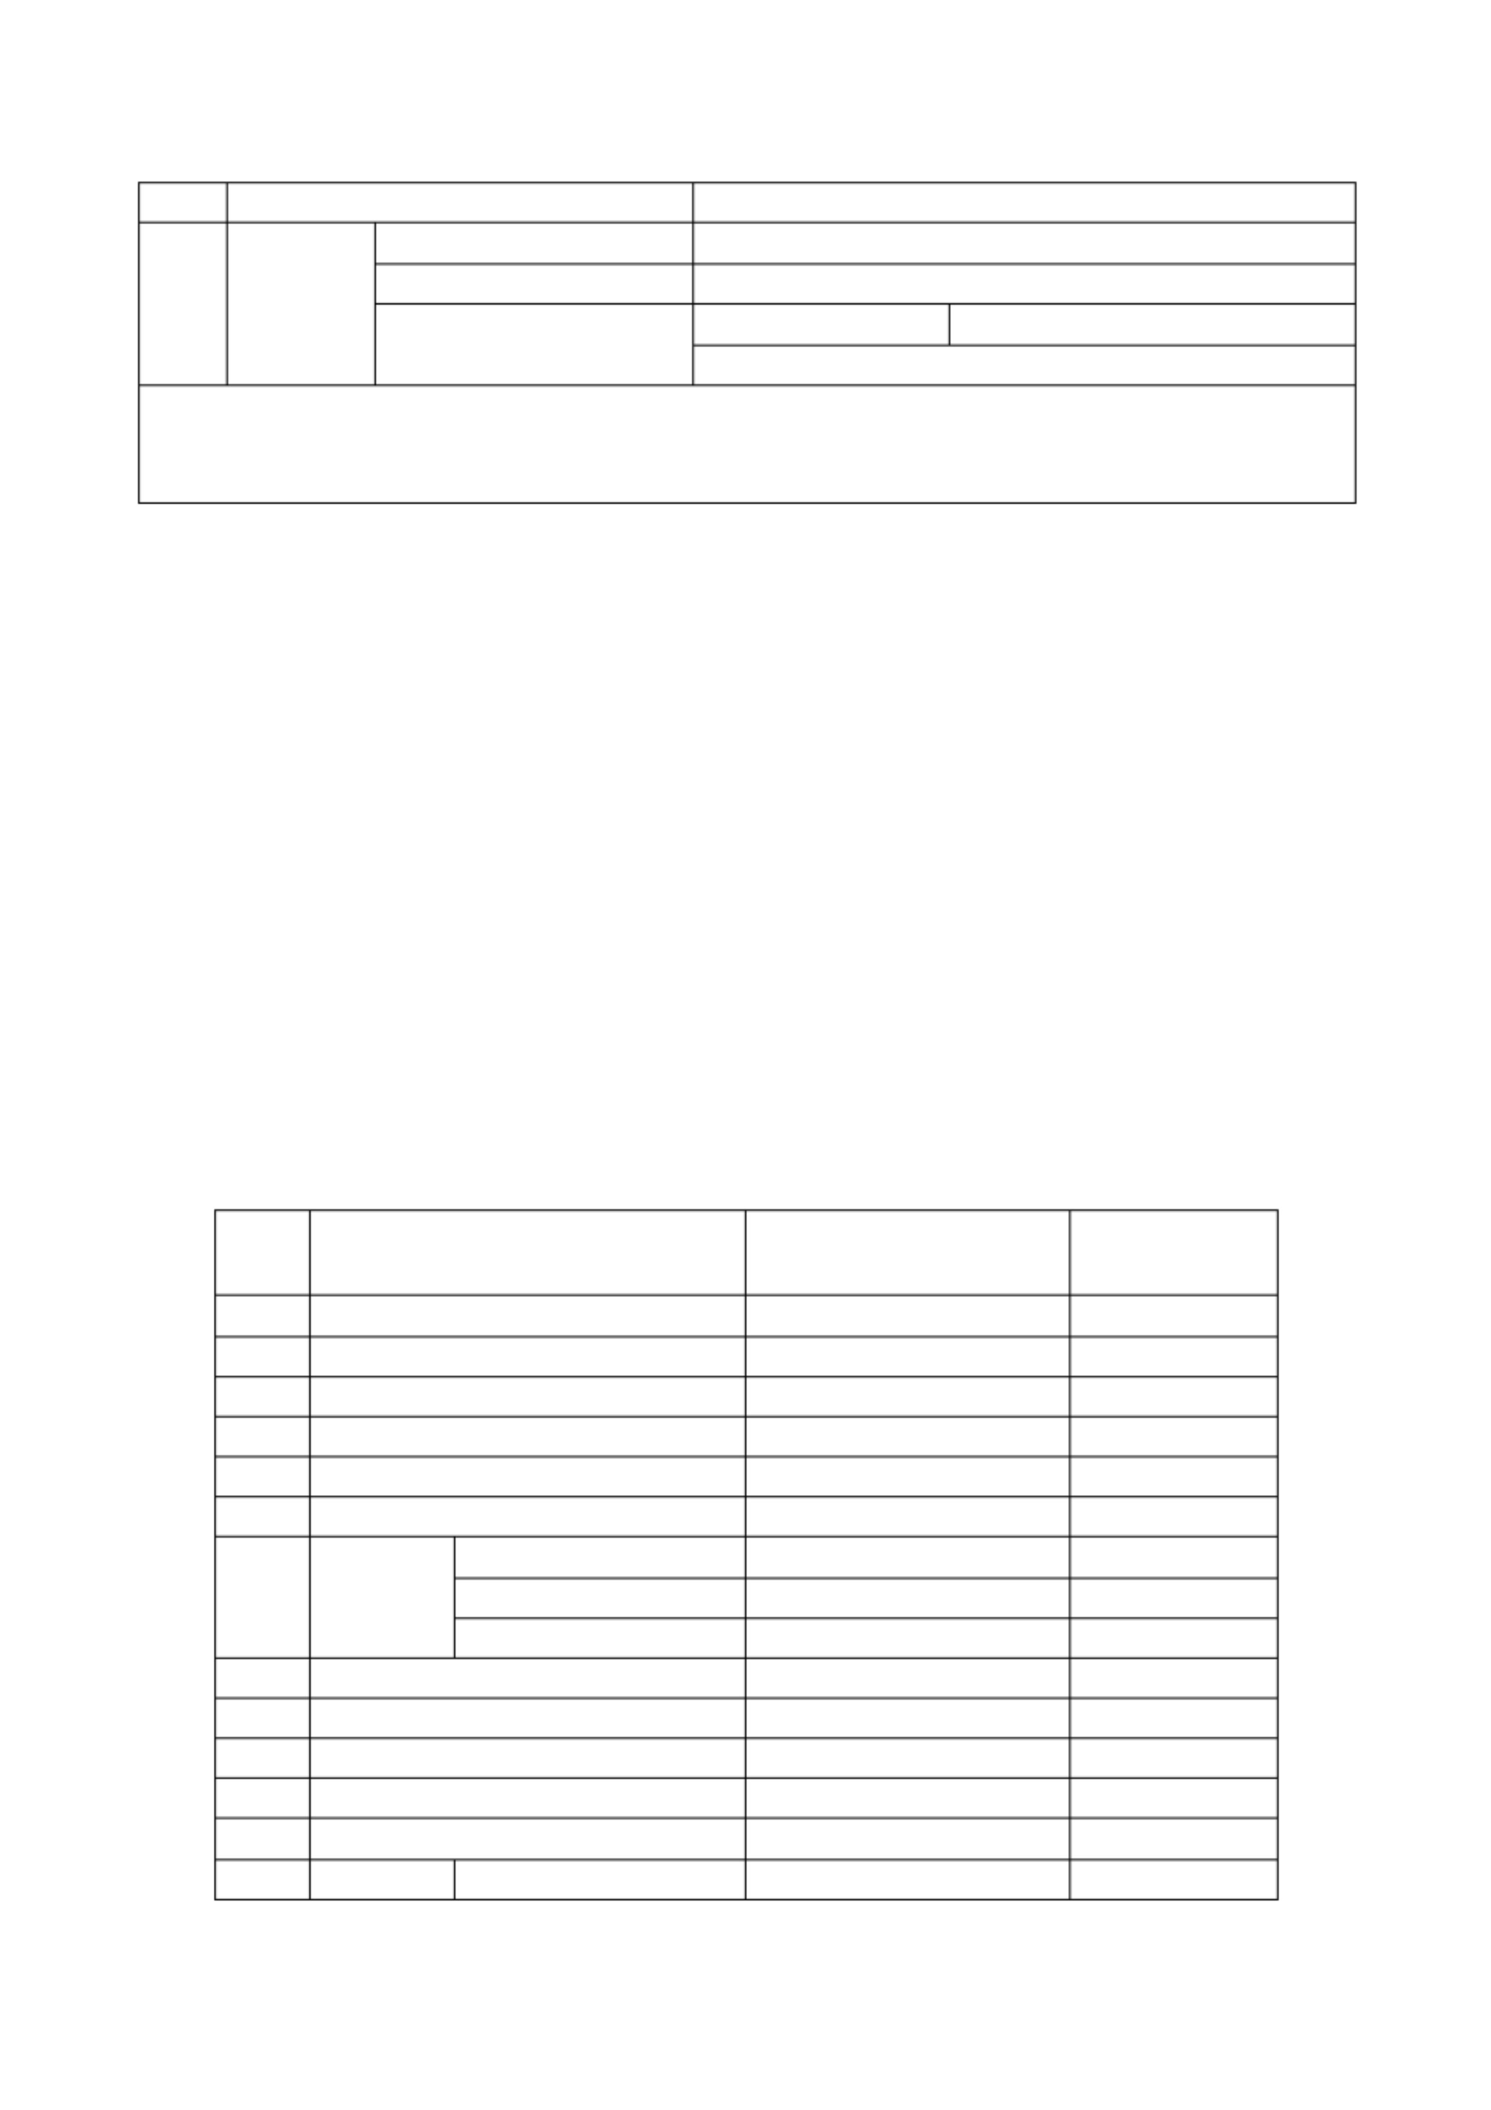 | 13 卷材下表面沥青涂盖层厚度 |  | ^{c} /mm ≥ 1.0
外观无滑动、流淌、滴落
人工气候加 拉力保持率 / ％ ≥ 80
 | 14 |  | 速老化 |  | 低温柔性 /℃ |  | ―15 ― 20  无裂缝
a 仅适用于单层机械固定施工方式卷材
b 仅适用于矿物粒料表面的卷材
c 仅适用于热熔施工的卷材
6 试验方法
- 标准试验条件
标准试验条件（ 23±2）℃。
- 面积
按 GB/T328.6 测量长度和宽度，以其平均值相乘得到卷材的面积。
- 厚度
按 GB/T328.4 进行，对于细砂面防水卷材，去除测量处表面的砂粒再测量卷材厚度；对矿物粒料防水
卷材，在卷材留边处，距边缘60mm 处，去除砂粒后在长度 1m 范围内测量卷材的厚度。
- 单位面积质量
 | 称量每卷卷材卷重，根据 6.2 得到的面积，计算单位面积质量（ kg/ |  | 2  m )。
- 外观
按 GB/T328.2 进行。
- 试件设备
将取样卷材切除距外层卷头2 500mm 后，取 1m 长的卷材按 GB/T328.4 取样方法均匀分布裁取试件，
卷材性能试件的形状和数量按表 3 裁取。
表 3 试件形状和数量
试件形状（纵向×横向） /mm
序号 实验项目 数量 /个
1 可溶物含量 100×100 3
2 耐热性 125×100 纵向 3
3 低温柔性 150×25 纵向 10
4 不透水性 150×150 3
5 拉力及延伸率 （ 250~320）× 50 纵横向各5
6 浸水后质量增加 （ 250~320）× 50 纵向 5
拉力及延伸率保持率 （ 250~320）× 50 纵横向各5
7 热老化 低温柔性 150×25 纵向 10
尺寸变化率及质量损失 （ 250~320）× 50 纵向 5
8 渗油性 50×50 3
9 接缝剥离强度 400× 200（搭接边处） 纵向 2
10 钉杆撕裂强度 200×100 纵向 5
11 矿物粒料粘附性 265×50 纵向 3
12 卷材下表面沥青涂盖层厚度 200×50 横向 3
13 人工气候加 拉力保持率 120×25 纵横向各5

速老化 低温柔性 120× 25 纵向 10
- 可溶物含量
按 GB/T328.26 进行。
对于标称玻纤毡卷材的产品，可溶物含量试验结束后，取出胎基用火点燃，观察现象。
- 耐热性
按 GB/T328.11-2007 中 A 法进行，无流淌、滴落。
- 低温柔性
按 GB/T328.14 进行， 3mm 厚度卷材弯曲直径 30mm，4mm、5mm 厚度卷材弯曲直径 50mm。
- 不透水性
按 GB/T328.10-2007 中方法 B 进行，采用 7 孔盘，上表面迎水。上表面为细砂、矿物粒料时，下表面
迎水，下表面也为细砂时，试验前，将下表面的细砂沿密封圈一圈除去，然后涂一圈 60 号~100 号热沥青，
涂平待冷却 1h 后检测不透水性。
- 拉力及延伸率
按 GB/T328.8 进行，夹具间距 200mm。分别取纵向、横向各五个试件的平均值。实验过程中观察在试
件中部是否出现沥青涂盖层与胎基分离或沥青涂盖层开裂现象。
对于 PYG 胎基的卷材需要记录两个峰值的拉力和对应延伸率。
- 浸水后质量增加
- 仪器设备
- 有盖子水槽。
- 天平：精度 0.1g。
- 毛刷。
- 鼓风烘箱：控温精度± 2℃。
- 悬挂试件的装置。
- 试件处理
对于测量质量增加的试件，用毛刷清除表面所有粘结不牢的砂粒，试件在（ 50± 2）℃的烘箱中干燥
24h± 30min,然后在标准试验条件下放置 1h 后称量试件质量（ m₁ ）。在干燥和放置过程中试件相互间不应
接触。然后浸入（ 23± 2）℃的水中 7d± 1h，试件应完全浸入水中。为了防止掉砂，每组试件最好分别放
置。
- 试验步骤
在浸水 7d± 1h 后，取出试件及掉落的砂粒。在（ 23± 2）℃、相对湿度（ 50± 5）％的条件下放置 5h
± 5min。试件干燥过程中垂直悬挂，相互间距至少 20mm，然后称量试件及脱落的砂粒质量（ |  | m ）。  2
- 结果计算
质量增加按式（ 1）计算：
m m
2 1
w 100 ....................................................(1)
m
1
式中： w—试件处理后质量增加％
m _{—试件处理前质量，单位为克（} g）;
1
m _{—试件处理后质量，单位为克（} g）。.
2
试验结果取五个试件的算术平均值。

- 热老化
- 仪器设备
- 天平：精度 0.1g.
- 烘箱：控温精度± 2℃。
- 游标卡尺：精度± 0.02mm。
- 试件处理
纵向拉力保持率及最大拉力时延伸率可以用尺寸变化率及质量损失测定后的试件试验，有争议时用
新试件试验。
对于测量拉力保持率、延伸率保持率、尺寸变化率和低温柔性的试件，平放在撒有滑石粉的玻璃板
上，然后将试件水平放入已调节到（ 80± 2）℃的烘箱中，在此温度下处理 10d± 1h。
进行质量损失测定的试件按 6.6 裁取后，用毛刷清除表面所有粘结不牢的砂粒。试件在（ 50± 2）℃
的烘箱中干燥 24h± 30min，然后在标准试验条件下放置 1h 后称量试件质量（ |  | m ）。  1
测定尺寸变化率的试件用游标卡尺测量试件的长度（ L₁ ）。
试件在干燥和放置过程中相互间不用接触。 质量损失试件放置在隔离纸上， 其他试件平放在撒有滑石
粉的玻璃板上，然后将试件水平放入已调节到（ 80± 2）℃的烘箱中，在此温度下处理 10d± 1h。
- 试验步骤
在加热处理 10d± 1h 后，取出试件在标准试验条件下放置 2h± 5min。
对于拉力保持率试件，立即按 6.11 进行拉伸试验。
对于低温柔性试件，立即按 6.9 进行试验。
对于尺寸变化率试件，立即在原来测量 L₁ 的位置测量试件长度（ L₂ ）。
对于质量损失试件，立即称量试件质量（ m₂ ）。
- 结果计算
- 拉力保持率及延伸率保持率
拉力保持率按式（ 2）计算：
R_{t} TS TS 100 .......................................................(2)
式中：
R _{—试件处理后拉力保持率，％；}
t
TS—试件处理前拉力平均值，单位为牛顿每 50 毫米（ N/50mm）;
TS _{—试件处理后拉力平均值，单位为牛顿每} 50 毫米（ N/50mm）。
拉力保持率用五个试件的平均值计算。
延伸率保持率参照式（ 2）计算。
对于 PYG 胎基产品，拉力保持率以最高峰值计算。
对于 PYG 胎基产品，延伸率保持率以第二峰时延伸率计算。
- 低温柔性
记录试件表面有无裂缝。
- 尺寸变化率
每个试件的尺寸变化率按式（ 3）计算：

L L
2 1
D 100 ....................................................(3)
L
1
式中：
D—试件处理后尺寸变化率，％；
L _{—试件处理前长度，单位为毫米（} mm）；
1
L _{—试件处理后长度，单位为毫米（} mm）。
2
试验结果取五个试件的算术平均值。
- 质量损失
质量损失按式（ 4）计算：
m m
1 2
w 100 ....................................................(4)
m
1
式中：
w—试件处理后质量损失，％；
m _{—试件处理前质量，单位为克（} g);
1
m _{—试件处理后质量，单位为克（} g)。
2
试验结果取五个试件的算术平均值。
- 渗油性
- 仪器设备
- 烘箱：控温精度± 2℃。
滤纸：中速定性滤纸。
- 试件制备
将用于试验的试件下表面 PE 膜或细砂除去，去除方法参考 GB/T328.11 。
- 试验步骤
将处理好的试件分别放在 5 层直径大于试件的滤纸上，滤纸下垫釉面砖，试件上面压 1 ㎏的重物，然
后将试件放入已调节到耐热性规定温度的烘箱中，水平放置 5h± 15min，然后在标准试验条件下放置 1h，
检查渗油张数。
- 结果计算
凡有污染痕迹的滤纸都算作渗出，以三个试件中最多的渗出张数作为试验结果。
- 接缝剥离强度
按 GB/T328.20 进行，在卷材纵向搭接边处用热熔方法进行搭接，取五个试件平均剥离强度的平均值。
- 钉杆撕裂强度
按 GB/T328.18 进行，取纵向五个试件的平均值。
- 矿物粒料粘附性
按 GB/T328.17-2007 中 B 法进行，取三个试件的平均值。
- 卷材下表面沥青涂盖层厚度
按 6.6 裁取试件，按 GB/T328.4 测量试件的厚度，每块试件测量两点，在距中间各 50mm 处测量，取两
点的平均值。然后用热刮刀铲去卷材下表面的涂盖层直至胎基，待其冷却到标准试验条件，再测量每个试
件原来两点的厚度，取两点的平均值。每块试件前后两次厚度平均值的差值，即为该块试件的下表面沥青
涂盖层厚度，取三个试件的平均值作为卷材下表面沥青涂盖层厚度。
- 人工气候加速老化
按 GB/T18244 进行，采用氙弧灯法，累计辐照能量 1500MJ/㎡(光照时间约 720h)。
老化后，检查试件外观，拉力保持率按 6.11 进行试验，夹具间距 70mm，按 6.13.4.1 计算；低温柔性按
- 进行试验。
7 检验规则
- 检验分类
按检验类型分为出厂检验、周期检验和型式检验。
- 出厂检验
出厂检验包括：单位面积质量、面积、厚度、外观、可溶物含量、不透水性、耐热性、低温柔性、拉力、
延伸率 渗油性、卷材下表面沥青涂盖层厚度。
- 周期检验
周期检验项目为热老化，每三月至少一次。
- 型式检验
型式检验项目包括第五章要求中所有规定，在下列情况下进行型式检验：
a)新产品投产或产品定型鉴定时；
b)正常生产时，每年进行一次；
c)原材料、工艺等发生较大变化，可能影响产品质量时；
d)出厂检验结果与上次型式检验结果有较大差异时；
e)产品停产三个月以上恢复生产时；
f)国家质量监督检验机构提出型式检验要求时。
- 组批
以同一类型、同一规格 10000 ㎡为一批，不足 10000 ㎡亦可作为一批。
- 抽样
在每批产品中随机抽取五卷进行单位面积质量、面积、厚度及外观检查。
- 判定规则
- 单项判定
- 单位面积质量、面积、厚度及外观
抽取的五卷样品均符合 5.1、5.2 规定时，判为单位面积质量、面积、厚度及外观合格。若其中有一项不
符合规定，允许从该批产品中再随机抽取五卷样品，对不合格项进行复查，如全部达到标准规定时则判为
合格；否则，判该批产品不合格。
- 材料性能
从单位面积质量、面积、厚度及外观合格的卷材中任取一卷进行材料性能试验。
- 可溶物含量、拉力、延伸率、吸水率、耐热性、接缝剥离强度、钉杆撕裂强度、矿物粒料粘附性、
卷材下表面沥青涂盖层厚度以其算术平均值达到标准规定的指标判为该项合格。
- 不透水性以三个试件分别达到标准规定判为该项合格。
- 低温柔性两面分别达到标准规定时判为该项合格。
- 渗油性以最大值符合标准规定判为该项合格。
- 热老化、人工气候加速老化各项结果达到表 2 规定时判为该项合格。
- 各项试验结果均符合表 2 规定，则判该批产品材料性能合格。若有一项指标不符合规定，允许在
该批产品中再随机抽取五卷，从中任取一卷对不合格项进行单项复验。达到标准规定时，则判该批产品材
料性能合格。
- 总判定
试验结果符合第 5 章规定的全部要求时，判该批产品合格。
8 标志、包装、贮存及运输
- 标志
卷材外包装上应包括：
—生产厂名、地址；
—商标；
—产品标记；
—能否热熔施工；
—生产日期或批号；
—检验合格标识；
—生产许可证号及其标志。
- 包装
卷材可用纸包装、塑胶袋包装、盒包装或塑料袋包装。纸包装时应以全柱面包装，柱面两端未包装长度
总计不超过 100mm。产品应在包装或产品说明书中注明贮存与运输注意事项。
- 贮存于运输
- 贮存
贮存于运输时，不同类型、规格的产品应分别存放，不应混杂。避免日晒雨淋，注意通风。贮存温度不
应高于 50℃，立放贮存只能单层，运输过程中立放不超过两层。
- 运输
运输时防止倾斜或横压，必要时加盖苫布。
- 贮存期
在正常贮存、运输条件下，贮存期自生产日起为一年。

